**Аннотация к рабочей программе «Математика».**

Программа по математике составлена на основе:

1. Федерального государственного образовательного стандарта начального общего образования ( с изменениями).
2. Примерной основной образовательной программы начального общего образования.
3. Авторской рабочей программы Моро М.И., Бантовой М.А. Математика/ 1 класс// Сборник рабочих программ «Школа России».1-4 классы
4. Учебного плана МКОУ «Рутульская СОШ №2 им А,М Мирзоева» на 2022/2023 учебный год.
5. Приказа Минобрнауки России от 31. 03. 2014 N253 «Об утверждении федерального перечня учебников, рекомендуемых к использованию при реализации имеющих государственную аккредитацию образовательных программ начального общего образования.
6. Положения о рабочей программе Муниципальной казенной общеобразовательной организации Рутульская средняя школа №2 муниципального образования

«Рутульский район» Ульяновской области.

Программа обеспечена следующим учебно-методическим комплектом:

Моро, М.И., Волкова, С.И., Степанова, С.В. Математика. Учебник 1 класс. В 2 частях-М.: Просвещение,2019 год. Моро, М.И., Волкова, С.И. Математика. Рабочая тетрадь. 1класс. в 2 частях -М.: Просвещение, 2018 год. **Цели учебного предмета:**



математической речи, формирование предметных умений и навыков, необходимых для успешного решения учебных и практических задач и продолжения образования;



о математике как части общечеловеческой культуры. **Задачи учебного предмета:**



овладения несложными математическими методами познания окружающего мира (умения устанавливать, описывать, моделировать и объяснять количественные и пространственными отношениями);

-символического и алгоритмического мышления;

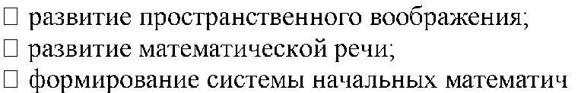

еских знаний и умений их применение для

решения учебно -познавательных и практических задач;



способностей;

оценить и принимать суждение других.

Начальный курс математики – курс интегрированный: в нем объединён арифметический, алгебраический и геометрический материал. При этом основу начального курса составляют представления о натуральном числе и нуле, о четырех арифметических действиях с целыми неотрицательными числами и важнейших их свойствах, а также основанное на этих знаниях осознанное и прочное усвоение приемов устных и письменных вычислений. Наряду с этим важное место в курсе занимает ознакомление с величинами и их измерением.

Курс предполагает также формирование у детей пространственных представлений, ознакомление учащихся с различными геометрическими фигурами и некоторыми их свойствами, с простейшими чертежными и измерительными приборами.

Включение в программу элементов алгебраической пропедевтики позволяет повысить уровень формируемых обобщений, способствует развитию абстрактного мышления учащихся. **Итоговая работа** в рамках проведения промежуточной аттестации проводится в форме тестирования в конце учебного года.

**На изучение математики в 1 классе отводится 4 часа в неделю, всего – 132 часа (33 учебные недели), что соответствует учебному плану** МБОО Старомайнская средняя школа №1 на 2022/2023 учебный год.

В течение года возможны коррективы тематического планирования по объективным причинам.